桃園市立大有國民中學111學年度第一學期第一次評量試卷
年 級 | 九 | 考 試  科 目 | 公民 |  |  | 命 題  範 圍 | B1 - B2  B5：L1、L2 | 作 答  時 間 | 45分
班 級 |  | 姓 名 |  | 座 號 |  | 分 數

一、選擇題(每題2分)
- 下列有關稀少性的敘述，何者正確？
(A)稀少是貧窮人才會面臨的問題
(B)要花代價取得的資源具有稀少性
(C)稀少意味著實際擁有的數量不多
(D)環境資源可以不斷開發，因此沒有稀少的問題
- 「生產什麼」是生產活動中必須考慮的重要課題，下列生產活動何者符合此生產課題？
(A)隨著「花美男」盛行，保養品業者也推出男性專用保養品
(B)臺商因大陸工資成本提高而將廠房移到東南亞
(C)基於對動物福利的重視，幸福牧場以自然放牧的方式飼育雞隻
(D)派大星決定將土地用來種植有機蔬菜，推廣有機蔬果的好處
- 對墾丁的居民來說，陽光與海水是免費的，但對觀光客而言，就必須花時間、金錢才能去墾丁度假。依此敘述判斷，下列敘述何者正確？
(A)對觀光客而言，陽光、海水是自由財
(B)對墾丁居民而言，陽光、海水不具有稀少的問題
(C)對觀光客而言，享受陽光、海水不用付出代價
(D)對墾丁居民而言，陽光、海水是經濟財
- 我們之所以要做選擇，是基於下列的哪些因素？(甲) 想要的大於實際擁有的 (乙)想要的少於實際擁有的 (丙)資源有多種用途 (丁)資源只具備單一用途
(A)甲丙 (B)乙丙
(C)甲丁 (D)乙丁
- 維護治安是警察機關的主要任務，但是當警方動員全部警力緝捕逃犯時，其人力就不可能同時用於其他方面，因此維護治安的資源需做「最適當」的分配。上述主要基於何種觀念的考量？
(A)正向誘因 (B)公平正義
(C)分散風險 (D)機會成本。
- 公民老師請同學說明「機會成本」的意義──
大智：「是指所放棄的其他機會中，價值最低的。」
大仁：「主要在提醒人們做選擇時，有得必有失。」
大勇：「個人做選擇時應該選擇機會成本最高者。」
大信：「機會成本的計算只會考量到金錢因素。」
上述四人何者對「機會成本」有較正確的認識？
(A)大智 (B)大仁 (C)大勇 (D)大信
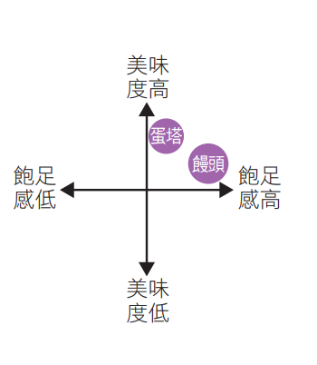
- 阿盛累積300點的超商點數今天到期，他到超商想要兌換商品，右圖為阿盛針對可兌換商品做的分析，根據圖中資訊，請以機會成本的概念思考，下列何者最能解釋他選擇兌換蛋塔的原因？
(A)以美味程度衡量，選擇機會成本較低者
(B)以美味程度衡量，選擇機會成本較高者
(C)以飽足程度衡量，選擇機會成本較低者
(D)以飽足程度衡量，選擇機會成本較高者
- 阿木、小良和恬恬在討週末要去看電影還是漫畫店看小說，下表是3人看電影和看小說的滿足程度，上述何人選擇看小說的機會成本最大？
(A)阿木 (B)小良
(C)恬恬 (D)三個人都相同
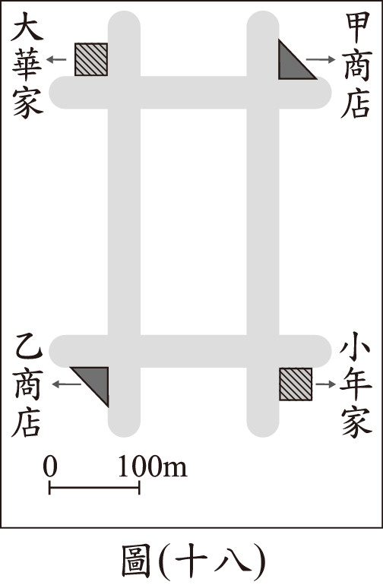
- 右圖為大華與小年住家附近的地圖，甲、乙二商店均販賣大華與小年想購買的某項商品，且該商品在甲商店的售價比乙商店高。若大華僅想就近買到商品，而小年卻只想以便宜的價格購買，則對此二人而言，到哪一間商店購物的機會成本較高？
(A)皆為甲商店
(B)皆為乙商店
(C)大華：甲商店，小年：乙商店
(D)大華：乙商店，小年：甲商店
- 小顏打算趁著暑假去打工，在面試過後得到三個薪資不同的工作機會，他將薪資情況整理成右表。根據表中資料判斷，若小顏僅依薪資多寡做選擇，最後決定去春來亭涼麵打工，則表中甲、乙、丙最可能為下列何者？
店家 | 時薪 | 機會成本
老王排骨飯 | 甲
龍記烏骨雞 |  | 乙
春來亭涼麵 | 丙 | 120
(A)甲：110、乙：130、丙：120
(B)甲：130、乙：120、丙：130
(C)甲：120、乙：120、丙：130
(D)甲：120、乙：130、丙：130
- 小方固定週日擺地攤4小時，可以淨賺1,500元。某週日朋友大毛來訪，小方捨棄擺攤陪大毛去看電影，剛好把擺攤的4小時用掉，還花了車資100元、電影票400元。若不考慮其他條件，小方陪大毛看電影的機會成本為下列何者？
(A)1,500元 (B)1,600元
(C)1,900元 (D)2,000元
- 誘因是誘發或抑制人們行動的事物，下列哪一種誘因性質和其他的不同？
(A)犯罪者主動自首，得以減刑
(B)自備環保杯購買飲品，折價5元
(C)酒駕拒測，將吊銷其所有駕照
(D)購買有節能標章家電，可享補助
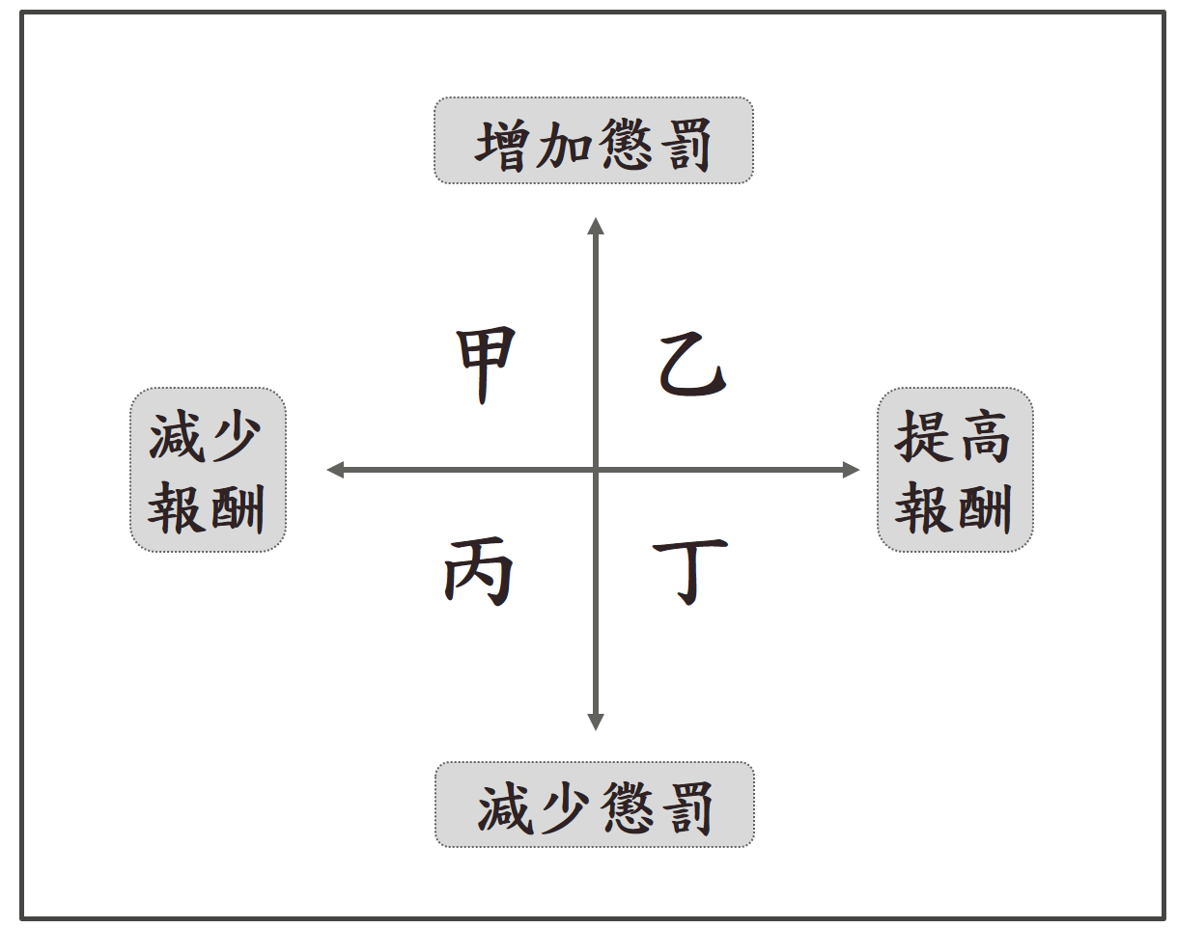
- 經濟學家李斯特表示：誘因是人類行為最強的驅動力量。若以誘因的效果可區分「正向誘因」、「負向誘因」兩大類，請判斷正向誘因屬於右圖中哪一個區塊 ？
(A)甲 (B)乙 (C)丙 (D)丁
- 美味公司推出低卡健康料理包，廣受消費者喜愛，價格如右表所示，在不考慮其他因素下，單純就供給法則來看，市場價格40元時，產量應為?
市場價格 | 產量
40元 | ?
70元 | 50萬包
95元 | 70萬包
(A)75萬包 (B)60萬包
(C)55萬包 (D)45萬包
- 誘因會對人日常生活行為產生的影響，以下關於誘因的敘述何者錯誤?
(A)金錢誘因是最有效的誘因
(B)誘因可分為正向與負向兩種
(C)懲罰與損失屬於對人的負向誘因
(D)誘因可能強化人的某種行為，但也可能抑制人的
某種行為。
- 老師說明供給法則時，列出五組商品的價格與數量，如右表。請同學依供給法則，從表中選出三個價量關係，並繪製成供給曲線。若某位同學的作答結果正確，則下列何者不可能是他選擇的組合？
價量  關係 | 價格（元） | 數量（個）
甲 | 20 | 40
乙 | 40 | 60
丙 | 60 | 80
丁 | 80 | 110
戊 | 100 | 100
(A)甲、乙、丙 (B)乙、丙、丁
(C)甲、丙、戊 (D)乙、丁、戊
- 利用各種生產要素，製造並提供產品的行為，稱為「生產行為」。而生產行為的決策者，也是商品的供給者稱為「生產者」。請問下列何者屬於生產者？
(A)在網路上販售自己手作飾品的小玉
(B)在電子公司的擔任經理的阿義
(C)周末去家扶中心擔任志工的大明
(D)每天用心為家人準備三餐的阿華
- 每到夏季由於乳牛的泌乳量減少，造成鮮奶和奶粉的價格上漲。上述夏季乳品價格的變動，對消費者而言最可能出現下列哪一種消費行為？
(A)增加購買鮮乳 (B)減少購買鮮乳
(C)增加購買奶粉 (D)增加購買所有奶製產品。
- 全家超商表示，近來消費力下滑，為避免流失顧客，所以推出促銷方案，即日起到八月底，飲料第二杯六折。該業者運用的策略與下列哪一個行為背後的經濟理論相同？
(A)星巴克咖啡調漲，民眾改買露易莎咖啡替代
(B)民眾拿到政府發放的五倍券，添購新家具。
(C)國際原油價格屢創新高，石油產國宣布擴大增產
(D)春節連假時的高鐵車票，購票者大排長龍
- 右圖表示某項商品價格與需求數量的關係，圖中的曲線最可能是用來描述下列哪一種商品？
(A)超市販賣的鮮乳
(B)國道客運的車票
(C)自助餐店的便當
(D)高級品牌的鑽錶
- 王老先生有塊農地，以往他總是一半種高麗菜，一半種玉米。身為生產者的他，今年突然將種玉米的比例提高到90%，只留一小部分農地種高麗菜。請問：他可能是基於下列何種原因？
(A)去年水旱災多致使高麗菜歉收，市價居高不下
(B)近年基改玉米頻出問題，引發食安疑慮
(C)生機食品公司邀請名人代言，促使玉米養生食品引發話題
(D)去年氣候穩定，玉米大豐收，玉米價格下跌至個位數
- 交通大隊將透過科技執法來減少違規，(甲)違規車 輛的車主不僅會接到罰單，(乙)其車牌號碼還會被 公告在鄰近路口的LED看板。此種取締方式，屬於何種政府政策的誘因？
(Ａ)甲是非金錢的誘因、乙是負向誘因
(Ｂ)甲是金錢誘因、乙是負向誘因
(Ｃ)甲是非金錢誘因、乙是正向誘因
(Ｄ)甲是金錢誘因、乙是正向誘因
- 下表是趙家牛肉麵店家統計資料－顧客在牛肉處於不同價格情況下的消費量。但是這份資料卻被公民老師質疑「有一處」資料有誤。請問：哪一個「價格」填寫的資料不合理？
(A) 130元 (B) 120元 (C) 110元 (D) 90元
元／公斤 | 150 | 130 | 120 | 110 | 100 | 90
消費量  （公斤） | 2.5 | 3.5 | 3 | 4.5 | 5 | 6
- 下表為旅行社提供的甲、乙行程資訊，若大福、小獅、大樂、小星四人自行來回機場皆須花費1,500元，根據表中內容判斷，下列哪一項消費行為的主要考量最不可能是價格因素？
(A)大福：於 6月27日報名甲行程，而非乙行程
(B)小獅：於 6月24日報名甲行程，而非乙行程
(C)大樂：於 6月21日報名乙行程，而非甲行程
(D)小星：於 6月18日報名乙行程，而非甲行程
行程 | 甲 | 乙
出發日期 | 7月25日 | 7月20日
費用 | 34,000元 | 36,000元
優惠方案 | 6月25日前報名 折價1,000元 | 6月20日前報名 折價2,000元
交通 | 自行來回機場 | 免費機場接送

- 九二一地震造成中橫上谷關到德基路段的交通中斷，豐原客運為了繼續行駛「豐原—梨山」路線，於是借道南投與花蓮，成為爬上臺灣公路最高點的公車。但是，這班公車行經偏鄉深山，每天只對開一班次，不僅班次少、路線長，營運成本高，雖然政府提供補助，仍年年虧損上百萬，即使是如此，公司仍考量偏鄉居民的需求，維持營運以服務梨山居民與上山旅客。請問：政府編列預算補助這班公車的營運，是基於何種考量？
(A)追求經濟獲利，資源有效運用
(B)追求公平正義，援助偏遠地區
(C)以非金錢誘因鼓勵豐原客運繼續營運
(D)以正向誘因鼓勵山區居民發展經濟
最新國旅補助出爐!
交通部推出55億的悠遊國旅方案，即將在7月15日登場。這次旅遊補助將從2022年7月15日至12月15日間實施，補助內容包含了團體旅遊每團最高新台幣3萬元、自由行每人最高1300元，觀光遊樂區也打3折，希望藉此帶動台灣旅遊熱潮。
而多家旅宿業者也看準這波商機，推出民眾只要完成登錄「悠遊國旅個別旅客住宿優惠活動」，就可以以更划算價格入住宿飯店、並免費享有自助式早餐等優惠活動。
- 根據上文所述，下列何者錯誤?
(A)國旅補助屬於正向金錢誘因
(B)國旅補助所需經費是由行政院編列
(C)飯店推出加碼活動是運用供給法則來吸引旅客
(D)消費者在補助期間出遊，付出的機會成本較低。
- 政府宣布國旅補助措施後，許多民眾開始計劃國內旅遊，造成飯店住房率大為提高，而業者們也趁機調漲住宿價格。在不考慮其他條件因素下，上述業者作法對消費者訂房量可能產生何種影響？
(A)訂房量不變 (B)訂房量增加
(C)訂房量減少 (D)與訂房量無關
- 小光想利用國旅補助出遊，下表是小光規劃的三種出遊方案的偏好順位。依據表中內容判斷，小光選擇不同方案的機會成本，其高低順序為下列何者?
(A)乙＞丙＞甲 (B)甲＞丙＞乙
方案 | 行程 | 偏好順位
甲 | 墾丁浮潛之旅 | 第三喜歡
乙 | 礁溪溫泉尋旅 | 第一喜歡
丙 | 清水斷崖獨木舟日出體驗 | 第二喜歡
(C)乙＞丙＝甲 (D)甲＝丙＞乙
- 2020年新冠肺炎疫情肆虐，當時將醫療用口罩列為管制物資，民眾須憑健保卡實名制購買，還有定期數量限制。政府當時這種作法，主要用意為何者？
(A)提高生產者的獲利 (B)抑制廠商生產的數量
(C)增加政府財政收入 (D)確保防疫資源分配公平
- 高速公路是國家提供的公共交通資源，大家都可以使用。然而道路維護需要經費，因此國道上設置了儀器，駛入高速公路的車輛會被系統感應，駕駛需要按行駛的里程繳費，用得愈多繳得愈多。關於行駛高速公路採用里程計費方式，下列敘述何者正確?
(A)目的是避免浪費有限資源
(B)是最好、最公平分配資源的方法
(C)可兼估經濟效益及弱勢族群使用權益
(D)採用計費方式是為了促進國家經濟發展。
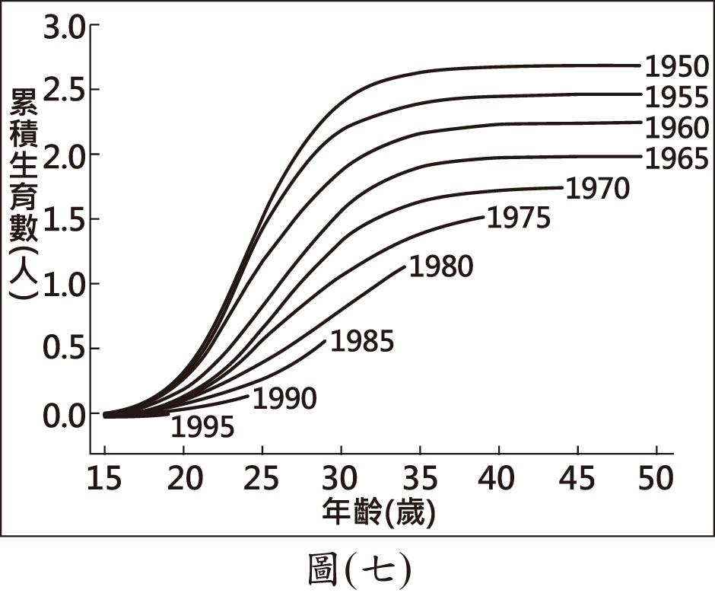
- 右圖呈現某國不同年分出生的婦女，在育齡期間累積的生育數。為了改變圖中資料呈現的趨勢以維持人口結構穩定，下列何者最可能是未來該國政府採行的作法？
(A)提高幼兒教育補助金額
(B)加強宣導節制生育觀念
(C)提供弱勢學童輔導課程
(D)增設高齡安養照護機構
- 下表是四位同窗好友的相關資料。若僅根據表中內容判斷，何者最可能不曾具有我國國籍?
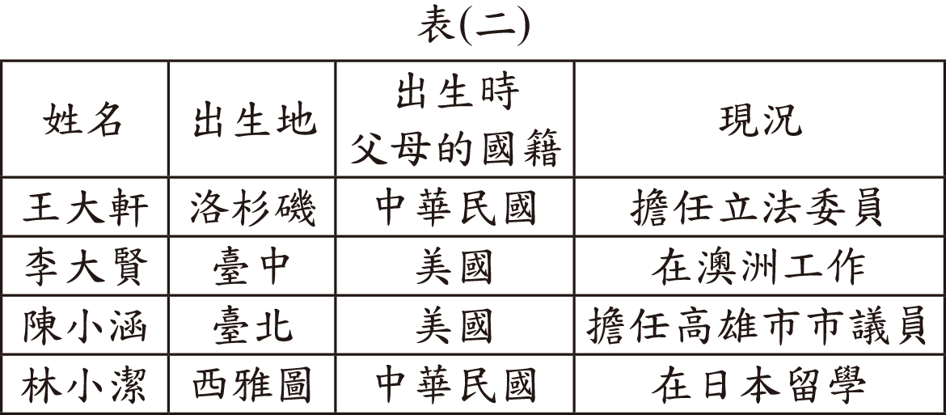
(A)王大軒 (B)李大賢 (C)陳小涵 (D)林小潔
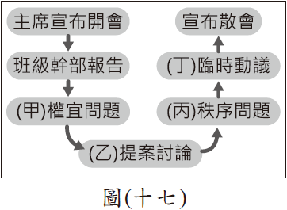
- 開班會時，有些同學在玩牌、有些同學在吃東西，阿偉認為吵雜聲使他聽不清楚其他人的發言內容，影響到他參與會議的權利。右圖是當日班會的部分過程，阿偉應是在圖中哪一階段要求主席處理上述問題？
(A)甲 (B)乙 (C)丙 (D)丁
- 七年好班在推選模範生時，先後提名又青、大仁、力威三人為模範生候選人，又青和大仁獲得同樣高票。若依照《會議規範》，下列敘述何者正確？
(A)相同票數應重新投票
(B)相同票數由主席裁決
(C)相同票數由抽籤決定當選者
(D)相同票數者猜拳決定當選者
- 新聞節目製作了藝人林小花的專題報導，而小花在看完報導後認為內容有誤，造成她的困擾。律師告訴小花，其實她有權要求該節目給予答辯之機會，且電視臺不得拒絕。下列何者最符合上述內容的意涵？
(A)公民享有接受媒體採訪與否的自由
(B)媒體工作者有報導社會事件的自由
(C)媒體經營者有選擇報導內容的權利
(D)大眾享有公平接近使用媒體的權利
- 我國開放部分小規模經營的乳牛業者可僱用外籍移工，只要飼養80頭以上的乳牛，且聘僱的本國籍勞工達一定人數，即可依法僱用外籍移工，並以一位為限。由於此種乳牛業者多為家庭成員共同經營，因此雇主本人、雇主的配偶、雇主的直系血親、雇主丈夫的父母、雇主兒子的配偶，只要符合相關規定者，皆可放寬認定計入本國籍勞工人數。根據上述內容判斷，下列雇主的哪一位親屬最可能符合放寬認定的資格？
(A)伯父 (B)養母 (C)哥哥 (D)姑姑
- 下圖為小珍在某基金會網頁看到的一份調查結果，根據內容判斷，下列有關公共意見的說明何者正確？
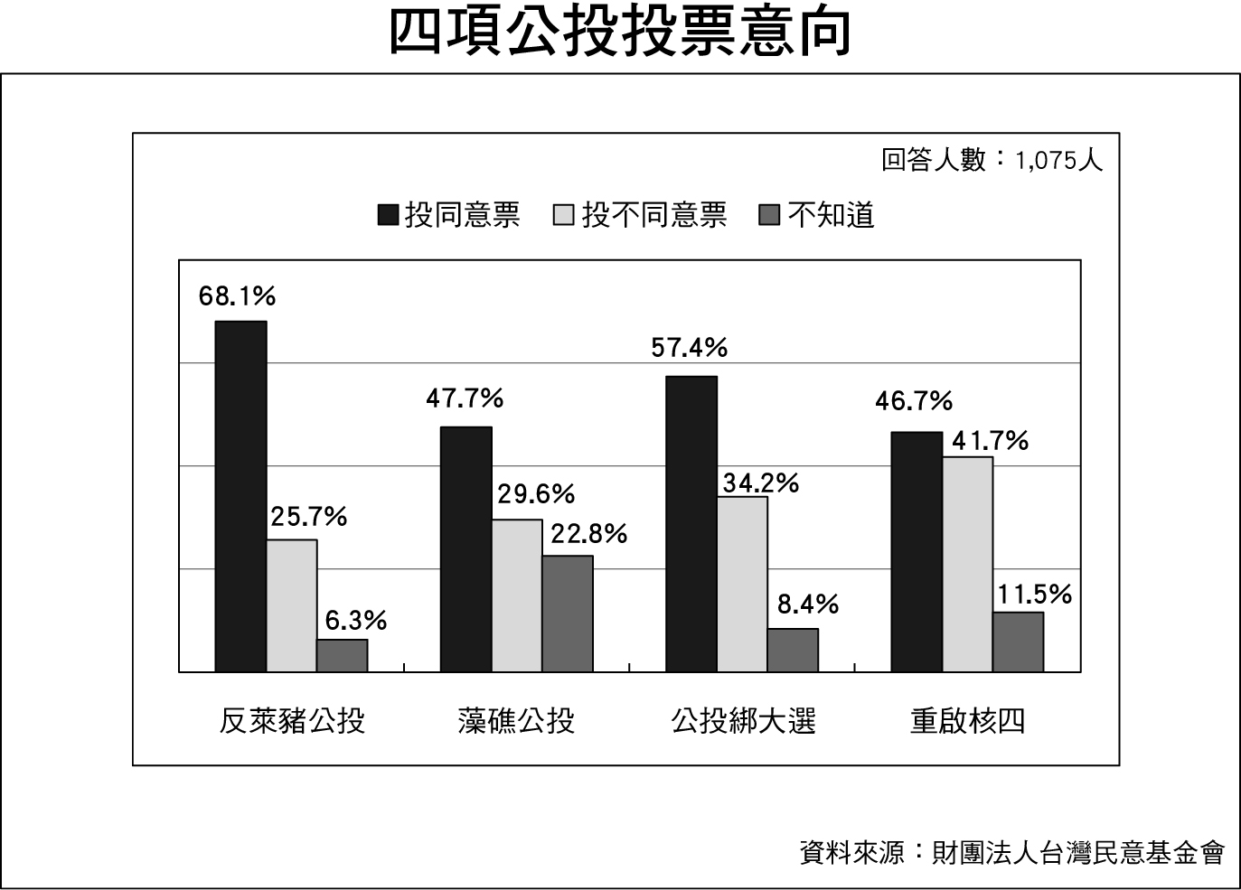
(A)四項議題民調顯示公共意見的影響性
(B)民調結果呈現三種意向展現了差異性
(C)基金會設定四項議題是一種複雜性
特徵 | 同學 | 回答內容
差異性 | 小周 | 古代書寫的隸書、楷書，逐漸演變成我們今日所使用的文字。
普遍性 | 阿星 | 世界各地的人們，大多都有與家人、親戚一同慶祝團聚的習俗。
制約性 | 琪琪 | 我國修改交通法規，規定乘坐小客車後座的乘客應繫上安全帶。
累積性 | 小華 | 從腳踏車至汽、機車，人們發明更舒適的交通工具往來各地。
(D)調查呈現不同結果是公共意見變動性
- 過去大家總認為「法不入家門」，但近年來家庭暴力問題逐漸受到重視，因此政府制定家庭暴力防治法，以處理相關問題。下列何者屬於上述法規處理此類問題的作法？
(A)以感化教育處理少年暴力問題
(B)由法院宣告剝奪不適任父母親權
(C)法院核發保護令保障受害者安全
(D)禁止兒童及少年出入不良場所
- 現代社會生活緊張，許多人抗壓性不足，往往將壓力訴諸暴力發洩在孩子身上。當有這種事情發生時，下列何者可以限制或禁止父母行使親權？
(A)法院 (B)社會局 (C)警察單位 (D)社會機構
- 和平社區的居民想藉由提升民眾活動中心使用率的方式，爭取成為模範社區，於是決定募款購置電腦網路設備，作為社區青少年休閒的場所，並開辦各項有助聯繫情感的活動，以提升居民的歸屬感。上述居民的作法最能表現出哪一種概念？
(A)加強社區規範 (B)維持社會秩序
(C)凝聚社區意識 (D)增加社會福利
- 新竹縣尖石鄉的司馬庫斯部落，在西元2004年族人簽訂土地共有協約，建立共同經營的模式，部落上百位族人就此共同生產、分享。上文中族人共同生產、分享的精神符合下列哪一個概念？
(A)傳承部落文化 (B)祖靈是信仰重心
(C)共工互助的機制 (D)政府的改善措施
- 阿娥參加某團體，該團體除了幫忙會員辦理日常勞健保等事宜，和舉辦聯誼、讀書會等活動，前些日子阿娥因為該團體發起保障會員權益的議案，參與團體投票通過罷工決議。由上述來看，阿娥參與的團體，最可能為何者？
(A)立委選舉後援會 (B)婦女權益促進發展會
(C)中華電信工會 (D)社區發展協會
- 小毛：「老師，為什麼每年學校都要送應屆考生包子、蛋糕和粽子的餐盒？」
老師：「因為包子、蛋糕和粽子的諧音為『包高中』，寓有對考生祝福吉利的意思。」上述學校作為所隱含的社會規範，其性質與下列何者最類似？
(A)除夕當晚家家戶戶團圓圍爐
(B)遛狗時隨手清理愛犬的糞便
(C)許多阿拉伯人每日都做禮拜
(D)騎車時使用手機會被開罰單
- 財團法人中華民國消費者文教基金會針對頻傳的食安問題，召開記者會批評政府對黑心業者縱容，才會讓食安漏洞百出。此外，消費者文教基金會也在民生物價、健保費率等方面替消費者看緊荷包，並在各消費法規上提出修訂建議。文中關於消費者文教基金會的敘述，最符合志願結社的哪種特徵？
(A)民間性 (B)非營利性 (C)自主性 (D)組織性
- 老師在課堂上介紹完文化的特徵後，抽籤點了四位同學，要他們分別對各個特徵舉例。根據右表的內容判斷，下列哪一位同學的回答內容最不適當？
(A)小周(B)阿星(C)琪琪(D)小華
- 在皇民化運動時期，政府鼓勵臺灣人民學習殖民母國的生活方式，如語言、服飾與姓氏等。若能獲得政府的認證，將會獲得許多好處，如食物配給較多、較好的升遷和升學機會。這樣做法將使得文化間形成高低優劣之分，這種現象稱為？
(A)文化衝突 (B)文化創新
(C)文化融合 (D)文化位階
- 阿泉在餐廳外等候用餐時，看見店門口張貼一張「禁止寵物入內，導盲犬除外」的貼紙，他疑惑視障者應該看不見貼紙，於是好奇地向店家詢問張貼貼紙的用意，店員說明這是為了提醒其他客人，店內出現的狗是正在執行勤務的導盲犬，要請客人注意不要打擾牠。上述店家的作為主要展現下列何項素養？
(A)增進公共利益 (B)實踐公平正義
(C)重視環境倫理 (D)維護善良風俗
- 小鳳閱讀了一篇平安國的報導：「依統計處資料分析，發現去年最低收入的20萬戶家庭，平均收入為3千元，最高收入的20萬戶家庭則有7萬元，相差達23倍，10年前則為13倍。」。以上是呈現哪一種社會不公平的現象?
(A)利益分配 (B)貢獻程度
(C)需求滿足 (D)責任承擔
- 下圖是小明在報告的某項社會福利措施，請問：該措施實施目的主要是為落實下列何者？
※有保有保障，就如同有拜有保佑！
※由政府開辦，強制民眾加入，當不幸降臨在你身上時，可以申請給付以度過難關！

(A)滿足基本生活需求 (B)彌補社會保險不足
(C)轉移個人生活風險 (D)滿足不同群體需求
- 小文在某本書中讀到：「為了保障人民基本生活需求，政府辦理社會福利政策，當民眾面臨生活困窘威脅基本生存時，可以向地方政府申請辦理。」請問：下列何者最有可能是上文中提到的社會福利政策？(A)中低收入補助 (B)國民年金
(C)職業訓練 (D)育嬰津貼
考卷寫完後，記得再檢查一下！

